АДМИНИСТРАЦИЯ ГОРОДА ПЕРМИ

НАЧАЛЬНИК ДЕПАРТАМЕНТА
ГРАДОСТРОИТЕЛЬСТВА И АРХИТЕКТУРЫ

Р А С П О Р Я Ж Е Н И Е

08.07.2020 059-22-01-03/1-53
О внесении изменений в приложение к распоряжению начальника департамента градостроительства и архитектуры администрации города Перми от 14.10.2019
№ 059-22-01-03-1722
«О подготовке проекта планировки территории и проекта межевания территории, расположенной от жилого района Заозерье до жилого района Гайва в Орджоникидзевском районе города Перми»

В соответствии со статьями 8, 46 Градостроительного кодекса Российской Федерации, на основании заявления муниципального казенного учреждения «Управление технического заказчика» от 22 июня 2020 г. № 059-34/1-01-09-3-706:
1. Внести изменения в приложение к распоряжению начальника департамента градостроительства и архитектуры администрации города Перми
от 14 октября 2019 г. № 059-22-01-03-1722 «О подготовке проекта планировки территории и проекта межевания территории, расположенной от жилого района Заозерье до жилого района Гайва в Орджоникидзевском районе города Перми», изложив в редакции согласно приложению к настоящему распоряжению.
2. Настоящее распоряжение вступает в силу со дня официального опубликования в печатном средстве массовой информации «Официальный бюллетень органов местного самоуправления муниципального образования город Пермь».
3. Отделу планировки территорий управления территориального планирования и механизмов реализации департамента градостроительства
и архитектуры администрации города Перми:
3.1. обеспечить опубликование настоящего распоряжения в печатном средстве массовой информации «Официальный бюллетень органов местного самоуправления муниципального образования город Пермь» и опубликование (обнародование) на официальном сайте муниципального образования город Пермь в информационно-телекоммуникационной сети Интернет в течение 3 календарных дней со дня принятия настоящего распоряжения.
4. Управлению информационного обеспечения градостроительной деятельности департамента градостроительства и архитектуры администрации города Перми разместить настоящее распоряжение в информационной системе обеспечения градостроительной деятельности города Перми в течение
14 календарных дней со дня вступления в силу настоящего распоряжения.
5. Контроль за исполнением настоящего распоряжения оставляю за собой.

М.В. Норова

Приложение
к распоряжению начальника департамента градостроительства
и архитектуры администрации города Перми
08.07.2020 059-22-01-03/1-53

ТЕРРИТОРИЯ,
расположенная от жилого района Заозерье до жилого района Гайва
в Орджоникидзевском районе города Перми, площадью 14,6 га

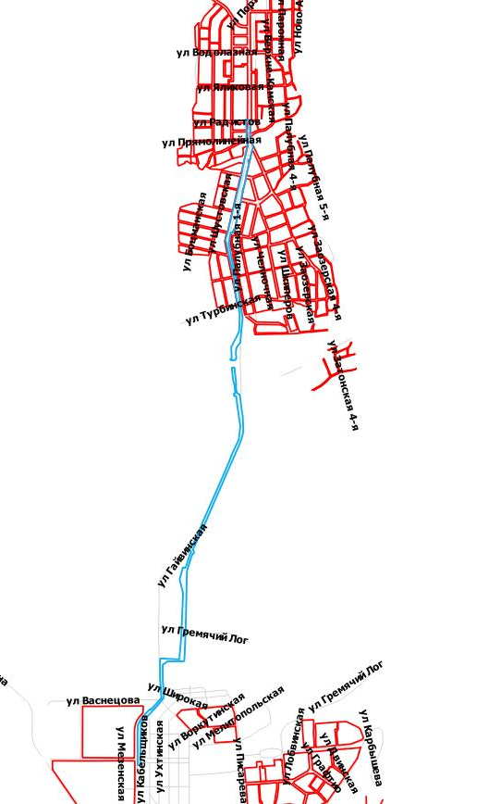

 | – граница территории для подготовки проекта планировки территории и проекта межевания территории;

